Helyettesíthetik az állatkísérleteket a gyógyszerhatóanyag tesztekben azok a mikrochipek, amelyeken magyar kutatók dolgoznak
Emberi szerveket utánzó, mikrochipeken kialakított mesterséges szövetek vizsgálatán dolgoznak magyar kutatók egy nagy nemzetközi konzorcium részeként. A jövőben akár egyéni betegekből származó mintákon végzett kísérletek segíthetik a gyógyszerek hatékonyságának biztonságosabb és gyorsabb tesztelését. A komplex mikrochipek fejlesztésében a HUN-REN Energiatudományi Kutatóközpont Műszaki Fizikai és Anyagtudományi Intézetének (HUN-REN EK MFA) kutatói vesznek részt.
A gyorsan fejlődő Organ-on-Chip (OOC) technológia célja az emberi szervek fiziológiai és funkcionális tulajdonságainak lemásolása egy mikrostrukturált platformon, hogy megérthessük működésüket, biokémiai szintű kölcsönhatásaikat, valamint hogy kielemezhessük a terápiás gyógyszerek hatékonyságát és toxicitását. Ezen chipekben létrehozott biológiai modellekkel kiküszöbölhetők az állatkísérletek a gyógyszervegyületek és kozmetikai hatóanyagok előzetes tesztelése során. Ugyanakkor lehetővé teszik a tesztek megbízhatóságának és hatékonyságának releváns értékelését. Az in vivo modelleket helyettesítő megoldások kifejlesztése kapcsán különös kihívást jelent a kémiai környezet és az arra adott összetett biológiai válaszok automatizált elemzése és értelmezése.
Ennek megfelelően a nemzetközi UNLOOC projektben részt vevő kutatók csapata olyan Organ-on-Chip eszközökre épülő technológiai platformot fejleszt, optimalizál, vizsgál és alkalmaz, amely megfelel a gyógyszerhatóanyag tesztekben történő, erősen párhuzamosított felhasználásra. A konzorcium a platformok teljesítőképességét gyakorlati példákon (pl. Skin-on-Chip) keresztül demonstrálja.
A HUN-REN EK Mikrorendszerek Laboratóriumának szakemberei a gyógyszerhatóanyagok, illetve a biológiai kísérletek során releváns egyéb marker molekulák koncentrációjának folyamatos követésére alkalmas (optikai, elektrokémiai és plazmonikai) szenzorrendszerek fejlesztésében vesznek részt.
A német Microfluidic Chipshop GmbH cég által vezetett 51 tagú európai konzorcium távlati célja, hogy a projektben kifejlesztendő OOC technológia ne csak az ellenőrzött gyógyszertesztelést tegye lehetővé, hanem a betegségek patofiziológiájának megértését is.
Az UNLOOC projektben kifejlesztett, valós szöveteket utánzó eszközök a jövőben akár egyéni betegből származó minták elemzésével is segíthetik a gyógyszerek biztonságosabb és gyorsabb tesztelését. Az elért eredmények hosszabb távon akár gyógyszerterápiás protokollok személyre szabott tervezésében is hasznosíthatók lesznek, ami a már projekt közvetlen kiterjesztése lehetne.
A 2024-1.2.4-KDT-2024-00001 számú, „UNLOOC – Organ-on-Chip rendszerek (magyar részvétel a 101140192 Horizon Europe projektben)” című projekt a Nemzeti Kutatási, Fejlesztési és Innovációs Alap támogatásával valósul meg.

Sajtókapcsolat:
- Torda Júlia, kommunikációs vezető
- kommunikacio@hun-ren.hu
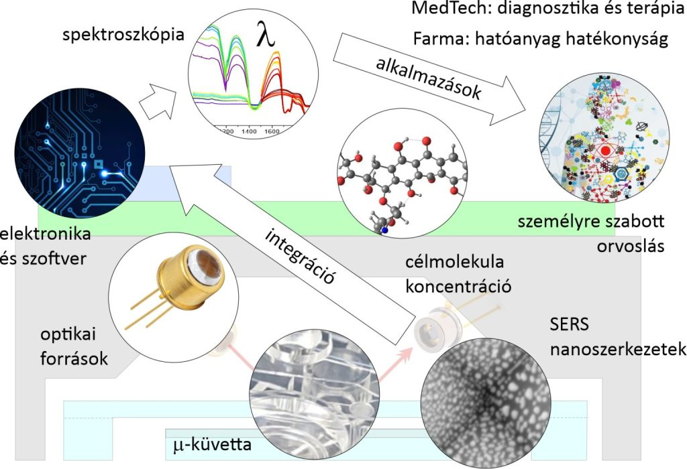 | © HUN-REN EK MFA
Eredeti tartalom: HUN-REN Magyar Kutatási Hálózat
Továbbította: Helló Sajtó! Üzleti Sajtószolgálat
Ez a sajtóközlemény a következő linken érhető el:

